**LAPORAN PENGABDIAN KEPADA MASYARAKAT**

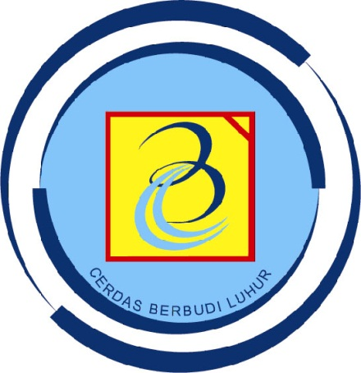

**PELATIHAN PEMBUATAN MEDIA PEMBELAJARAN BERBASIS TEKNOLOGI BAGI GURU PAUD MATAHARI**

**TIM PELAKSANA**

|  |  |
| --- | --- |
| Ketua : | Achmad Aditya A. U., M.Kom. (040028) |
| Anggota : | Dr. Krisna Adiyarta M., M.Sc. (890001) |
|  |  |

**FAKULTAS TEKNOLOGI INFORMASI**

**UNIVERSITAS BUDI LUHUR**

**APRIL 2019**

## LEMBAR PENGESAHAN

|  |  |  |  |
| --- | --- | --- | --- |
|  | **Judul Kegiatan** | : | **Pelatihan Pembuatan Media Pembelajaran Berbasis Teknologi Bagi Guru PAUD Matahari** |
|  | **Bidang Kegiatan** | : | Komputer |
|  | **Bidang Ilmu** | : | Ilmu Pengetahuan dan Teknologi |
|  | **Ketua Pelaksana Kegiatan** | | |
|  | 1. Nama Lengkap 2. NIP/NIDN 3. Jabatan Fungsional 4. Program Studi 5. Alamat Surel (e-mail) | :  :  :  :  : | Achmad Aditya Ashadul Ushud, M.Kom.  040028/0302068001  Asisten Ahli  Teknik Informatika  achmad.aditya@budiluhur.ac.id |
|  | **Anggota Tim** | : |  |
|  | **Anggota 1**   1. Nama Lengkap 2. NIP/NIDN | :  : | Dr. Krisna Adiyarta M., M.Sc.  890001/0305076701 |
|  | **Biaya Pelaksanaan**   1. Universitas Budi Luhur 2. Lainnya | :  : | Rp. 3.875.000,-  - |
|  | **Lama Pelaksanaan** | : | 50 Jam |

|  |  |
| --- | --- |
| Mengetahui,  Dekan Fakultas Teknologi Informasi  Dr. Deni Mahdiana, S.Kom, M.M., M.Kom.  NIP: 960012 | Jakarta, 30 April 2019  Ketua Tim Pelaksana  Achmad Aditya A. U., M.Kom.  NIP: 040028 |
| Menyetujui,  Direktur Riset dan PPM  Dr. Krisna Adiyarta M  NIP: 890001 | |

## RINGKASAN

**Pelatihan Pembuatan Media Pembelajaran Berbasis Teknologi Bagi Guru PAUD Matahari**

PAUD (Pendidikan Anak Usia Dini) adalah salah satu bentuk penyelenggaraan jenjang pendidikan sebelum jenjang pendidikan dasar yang merupakan suatu upaya pembinaan yang ditujukan bagi anak sejak lahir sampai usia enam tahun. Anak-anak usia dini cenderung memiliki sifat yang jenuh dan mudah bosan. Penggunaan media dan teknologi pembelajaran menjadi alat bantu dalam menunjang seorang guru untuk menyampaikan pesan materi pembelajaran kepada peserta didik. Anak usia dini lebih memahami dan mengingat materi apabila disajikan dalam bentuk gambar-gambar sehingga proses belajar mengajar akan lebih menyenangkan.

Kata kunci: PAUD, media pembelajaran, teknologi

## KATA PENGANTAR

Dengan mengucap syukur Alhamdulillah, penulisan laporan kegiatan pengabdian kepada masyarakat ini dapat tersusun dengan lancar. Kegiatan pengabdian kepada masyarakat mengenai “**Pelatihan Pembuatan Media Pembelajaran Berbasis Teknologi Bagi Guru PAUD Matahari**” telah dilaksanakan di PAUD Matahari, yang beralamat di RW 08 Perumahan Ciledug Indah II Kota Tangerang.

Laporan ini menguraikan tahapan pelaksanaan kegiatan pengabdian kepada masyarakat. Mudah-mudahan bermanfaat bagi yang memerlukan. Apabila terdapat kekurangan dan kelemahan dalam penyusunan laporan ini, kami menerima saran dan kritik guna penyempurnaan lebih lanjut.

Jakarta, 5 Agustus 2019

Ketua Pelaksana Kegiatan

Achmad Aditya A. U., M.Kom.

NIP: 040028

## DAFTAR ISI

LEMBAR PENGESAHAN i

RINGKASAN ii

KATA PENGANTAR iii

DAFTAR ISI iv

DAFTAR TABEL v

DAFTAR LAMPIRAN vi

BAB I 1

PENDAHULUAN 1

BAB II 4

GAMBARAN UMUM MASYARAKAT SASARAN 4

BAB III 6

METODE 6

BAB IV 8

PELAKSANAAN PROGRAM 8

DAFTAR PUSTAKA 10

LAMPIRAN-LAMPIRAN 11

Lampiran 1. Anggaran Biaya 11

Lampiran 2. Susunan Organisasi Tim Pelaksana dan Pembagian Tugas 13

Lampiran 3. Biodata Ketua/Anggota Tim Pelaksana 14

Lampiran 4. Surat Kesediaan Kerjasama 19

## DAFTAR TABEL

Tabel 4.1. Jadwal Kegiatan Evaluasi 9

Tabel 4.2. Rancangan Biaya 9

## DAFTAR LAMPIRAN

Lampiran 1. Anggaran Biaya 11

Lampiran 2. Susunan Organisasi Tim Pelaksana dan Pembagian Tugas 13

Lampiran 3. Biodata Ketua/Anggota Tim Pelaksana 14

Lampiran 4. Surat Kesediaan Kerjasama 19

## BAB I

## PENDAHULUAN

* 1. **Latar Belakang**

Pendidikan Anak Usia Dini (PAUD) adalah jenjang pendidikan sebelum jenjang [pendidikan dasar](https://id.wikipedia.org/wiki/Pendidikan_dasar) yang merupakan suatu upaya [pembinaan](https://id.wikipedia.org/w/index.php?title=Pembinaan&action=edit&redlink=1) yang ditujukan bagi [anak](https://id.wikipedia.org/wiki/Anak) sejak lahir sampai dengan usia enam tahun yang dilakukan melalui pemberian [rangsangan pendidikan](https://id.wikipedia.org/w/index.php?title=Rangsangan_pendidikan&action=edit&redlink=1) untuk membantu pertumbuhan dan perkembangan [jasmani](https://id.wikipedia.org/wiki/Jasmani) dan [rohani](https://id.wikipedia.org/wiki/Rohani) agar anak memiliki kesiapan dalam memasuki pendidikan lebih lanjut, yang diselenggarakan pada jalur formal, nonformal, dan informal.

Pendidikan anak usia dini merupakan salah satu bentuk penyelenggaraan pendidikan yang menitikberatkan pada peletakan dasar ke arah pertumbuhan dan 6 (enam) perkembangan: agama dan moral, fisik motorik, kognitif, bahasa, sosial-emosional, dan seni, sesuai dengan keunikan dan tahap-tahap perkembangan sesuai kelompok usia yang dilalui oleh anak usia dini seperti yang tercantum dalam Permendikbud 137 tahun 2014 tentang Standar Nasional PAUD (menggantikan Permendiknas 58 tahun 2009).

Anak usia dini adalah masa yang paling potensial untuk membangun dan menumbuhkembangkan potensi dalam diri anak. Anak-anak usia dini cenderung memiliki sifat yang jenuh dan mudah bosan, sehingga dengan adanya pembelajaran yang berbasis pada teknologi ini anak tidak akan merasa jenuh dan bosan, karena banyak tampilan-tampilan multimedia dan aplikasi-aplikasi lainnya yang membuat belajar anak menjadi menyenangkan.

* 1. **Perumusan Masalah**

Dari latar belakang di atas dapat dirumuskan permasalahan sebagai berikut:

1. Bagaimana cara memberikan pelatihan pembuatan media belajar kepada guru PAUD Matahari ?
2. Bagaimana cara mengaplikasikan media pembelajaran berbasis teknologi di dalam kelas?
   1. **Tujuan Kegiatan**

Tujuan dalam pelaksanaan kegiatan pengabdian kepada masyarakat ini yaitu:

1. Melatih guru PAUD Matahari dalam membuat media pembelajaran
2. Membantu mengaplikasikan media pembelajaran berbasis teknologi di dalam kelas
   1. **Target Luaran**

Target luaran yang ingin dicapai dari pelaksanaan kegiatan pengabdian kepada masyarakat ini adalah:

1. Dengan melaksanakan pelatihan media pembelajaran berbasis teknologi, guru PAUD Matahari dapat membuat variasi pembelajaran.
2. Membuat peserta didik lebih mudah belajar.
3. Menghasilkan program pendidikan baru berbasis modern
   1. **Manfaat Kegiatan**

Kegiatan pengabdian kepada masyarakat ini memberikan manfaat langsung seperti:

1. Dari segi keterampilan dapat melatih guru PAUD Matahari yang berijazah SMA dalam membuat variasi pembelajaran.
2. Dari segi psikologis dapat meningkatkan minat anak dalam belajar dan mempermudah anak untuk mengembangkan pengetahuan melalui teknologi.
3. Dari kegiatan ini diharapkan mampu menjadikan PAUD Matahari sebagai program  pendidikan berbasis modern.

## BAB II

## GAMBARAN UMUM MASYARAKAT SASARAN

* 1. **Profil Masyarakat Sasaran**

PAUD (Pendidikan Anak Usia Dini) Matahari yang dibentuk pada tanggal 4 Desember 2007 beralamat di RW 08 Perumahan Ciledug Indah II Kota Tangerang. Berdiri atas prakarsa ibu-ibu yang tergabung dalam PKK RW 08 Perumahan Ciledug Indah II dan mendapat dukungan dari Ketua RW 08, tokoh agama dan masyarakat setempat. Dipilihnya nama matahari dengan harapan agar sifat matahari yang sangat berarti bagi kehidupan dapat senantiasa tercermin pada diri anak didik PAUD Matahari.

Setelah lebih kurang dua tahun (2007-2009) menyelenggarakan berbagai kegiatan, barulah pada tahun 2009 PAUD Matahari mendapat ijin resmi penyelenggaraan berdasarkan Surat Keputusan Walikota Tangerang Nomor: 421.10/Kep.303/BPPT.KESRA/PAUD.002.2009.

Sesuai dengan Pasal 28 UU Sisdiknas No.20/2003 ayat 1 tentang rentangan anak usia dini, PAUD Matahari membentuk 4 kelas yang mengelompokkan anak didiknya berdasarkan usia. Kelas A1 untuk anak didik usia 2-3 tahun, kelas A2 untuk anak didik usia 3-4 tahun, kelas B1 untuk anak didik usia 4-5 tahun, dan kelas B2 untuk anak didik usia 5-6 tahun.

Dengan tujuan membentuk anak didik yang berkualitas dan membantu menyiapkan anak didik dalam memasuki pendidikan yang lebih lanjut, PAUD Matahari memiliki 8 orang guru dengan jumlah anak didik mencapai ±60 orang.

* 1. **Kondisi Obyek Kegiatan Pengabdian Masyarakat**

Pendidikan anak usia dini dimaksudkan untuk menumbuhkembangkan potensi anak, sehingga dibutuhkan sarana penunjang untuk mewujudkan keberhasilan kegiatan belajar mengajar. Salah satu kendala dari kegiatan belajar adalah rasa bosan pada anak. PAUD Matahari memiliki fasilitas penunjang belajar seperti alat-alat bermain, buku-buku bergambar, dan lain-lain. Namun, media dan teknologi dalam proses pembelajaran sudah layak digunakan dalam menunjang seorang guru untuk menyampaikan pesan materi pembelajaran kepada peserta didik supaya terjadi proses pembelajaran yang menyenangkan sehingga anak tidak jenuh.

## BAB III

## METODE

1. **Metode Kegiatan**

Metode yang digunakan pada kegiatan pengabdian kepada masyarakat ini adalah:

1. Pelatihan pembuatan materi pembelajaran dengan menggunakan Microsoft Power Point.
2. Pengajaran di kelas menggunakan metode berbasis teknologi.
3. Menampilkan bentuk-bentuk materi pembelajaran seperti gambar jenis-jenis binatang, buah-buahan,  pengenalan huruf dan angka serta jenis gambar lainnya yang akan diperkenalkan kepada peserta didik menggunakan layar LCD.
4. **Langkah-Langkah Kegiatan**

Langkah-langkah kegiatan yang dilakukan meliputi Langkah Persiapan, Langkah Pelaksanaan, dan Langkah Evaluasi.

* + - 1. **Langkah Persiapan**

Langkah persiapan dilakukan dengan melakukan observasi tentang sejauh mana pemahaman peserta tentang teknologi komputer. Langkah selanjutnya melakukan koordinasi dengan Kepala PAUD Matahari RW 08 Perumahan Ciledug Indah II Kota Tangerang mengenai rencana pelaksanaan kegiatan.

* + - 1. **Langkah Pelaksanaan**

Kegiatan ini akan dilaksanakan pada tanggal 1 Agustus 2019 dan materi yang disampaikan sebagai berikut:

* 1. Media dan Pembelajaran Berbasis Teknologi
  2. Pengenalan Microsoft Power Point
  3. Membuat Media Pembelajaran dengan Microsoft Power Point
     + 1. **Langkah Evaluasi**

Evaluasi pada akhir kegiatan dilakukan untuk mengetahui kemampuan dan keterampilan peserta selama pelatihan.

## BAB IV

## PELAKSANAAN PROGRAM

* 1. **Waktu dan Lokasi Kegiatan**

Kegiatan pengabdian kepada masyarakat ini dilaksanakan pada hari Kamis, tanggal 1 Agustus 2019 berlokasi di PAUD Matahari, yang beralamat di RW 08 Perumahan Ciledug Indah II Kota Tangerang. Pelaksanaan kegiatan berlangsung mulai pukul 09.00 hingga pukul 13.00.

* 1. **Peserta**

Peserta yang terlibat dalam kegiatan ini terdiri dari para guru PAUD Matahari yang berjumlah 10 orang.

* 1. **Tahapan Pelaksanaan Kegiatan**

Tahap-tahap yang dilakukan dalam pelaksanaan kegiatan pengabdian kepada masyarakat ini adalah:

1. **Tahapan Pendahuluan**

Mempersiapkan bahan atau materi yang diperlukan dalam pelatihan. Mengadakan pertemuan dengan Kepala PAUD Matahari RW 08 Perumahan Ciledug Indah II Kota Tangerang guna mendapatkan ijin pelaksanaan dan penetapan jadwal kegiatan.

1. **Tahapan Pelaksanaan**

Memberikan pemaparan materi dan demo praktikum membuat media pembelajaran menggunakan Microsoft Power Point.

1. **Tahap Evaluasi**

Pada tahap ini akan dilakukan evaluasi hasil dari kegiatan yang dituangkan dalam bentuk laporan kegiatan pengabdian kepada masyarakat.

* 1. **Jadwal Kegiatan**

Adapun jadwal untuk kegiatan pengabdian kepada masyarakat ini adalah sebagai berikut:

Tabel 4.1. Jadwal Kegiatan Evaluasi

|  |  |  |  |  |  |  |  |  |  |  |  |
| --- | --- | --- | --- | --- | --- | --- | --- | --- | --- | --- | --- |
| **Kegiatan** | **Juni**  **2019**  **Juli** | | | | **Juli**  **2019**  **Agustus** | | | | **Agustus**  **2019** | | **Alokasi Waktu** |
| **1** | **2** | **3** | **4** | **1** | **2** | **3** | **4** | **1** | **2** | **(Jam)** |
| Koordinasi dengan Kepala Sekolah PAUD Matahari | X | X | X |  |  |  |  |  |  |  | 6 |
| Persiapan rancangan kegiatan | X | X | X | X | X | X |  |  |  |  | 12 |
| Pembuatan Proposal | X | X |  |  |  |  |  |  |  |  | 8 |
| Pembuatan bahan pelatihan |  | X | X | X | X | X |  |  |  |  | 11 |
| Pelatihan |  |  |  |  |  |  |  |  | X |  | 5 |
| Penyusunan laporan |  |  |  |  |  |  |  |  | X | X | 8 |

* 1. **Instrumen Pelaksana**

Berikut instrumen pelaksana pada kegiatan pengabdian kepada masyarakat ini:

1. LCD *Projector* dan Layar yang digunakan untuk membantu dalam penyampaian materi pelatihan
2. Laptop
3. Modul pelatihan
   1. **Rancangan Biaya**

Adapun rancangan biaya yang dibutuhkan pada kegiatan pengabdian kepada masyarakat ini adalah sebagai berikut:

Tabel 4.2. Rancangan Biaya

|  |  |  |
| --- | --- | --- |
| **No** | **Jenis Pengeluaran** | **Biaya Yang Diusulkan (Rp.)** |
| 1 | Honor | 1,000,000 |
| 2 | Peralatan penunjang | 500,000 |
| 3 | Bahan habis pakai | 2,075,000 |
| 4 | Perjalanan | 300,000 |
|  | **Jumlah** | **3,875,000** |

## 

**BA****B V**

**HASIL DAN PEMBAHASAN**

Dari kegiatan pengabdian kepada masyarakat yang dilakukan terhadap para guru Pendidikan Anak Usia Dini (PAUD) Matahari diketahui bahwa banyak dari peserta belum mempunyai pengetahuan dan kemampuan dalam membuat menggunakan Powerpoint dan membuat materi ajar menggunakan multimedia. Kegiatan pelatihan ini mendapat sambutan yang sangat baik dari peserta. Para peserta pada umumnya belum memiliki kesadaran bahwa membuat materi ajar dengan Powerpoint dapat dilakukan sendiri dengan mudah. Materi yang diberikan dalam kegiatan ini memberikan wawasan dan pengetahuan yang baru bagi para peserta. Berdasarkan pengakuan peserta kegiatan mereka merasa kegiatan ini bisa membantu mereka dalam mempromosikan usaha mereka.

Hasil dari serangkaian kegiatan pengabdian kepada masyarakat terhadap para guru Pendidikan Anak Usia Dini (PAUD) Matahari ternyata cukup memuaskan, baik bagi peserta maupun bagi pelaksana kegiatan serta penguasaan peserta terhadap materi yang diberikan.

Pemahaman peserta terlihat pada saat diskusi dan tanya jawab peserta dilakukan. Ternyata para peserta mampu menyerap dan memahami materi yang disampaikan.

Dari hasil pertanyaan yang dilakukan dalam diskusi terhadap peserta setelah diberikan materi, maka dapat disimpulkan bahwa peserta mulai dapat mengetahui dan memahami dengan baik bagaimana membuat materi ajar sendiri dengan menggunakan Powerpoint.

**BA****B VI**

**PENUTUP**

* 1. **KESIMPULAN**

Berdasarkan pemaparan hasil pelaksanaan kegiatan pengabdian kepada masyarakat maka dapat disimpulkan bahwa kegiatan berupa pelatihan Pembuatan Media Pembelajaran Berbasis Teknologi Bagi Guru Paud Matahari dapat berjalan dengan baik. Kegiatan ini sangat bermanfaat memberikan pengetahuan dan pemahaman yang lebih mendalam tentang pemanfaatan Powerpoint yang dapat digunakan untuk kegiatan belajar dan mengajar di sekolah. Kegiatan ini sekaligus menjadi dorongan bagi para guru Pendidikan Anak Usia Dini (PAUD) Matahari untuk mengaplikasikan ilmu yang didapat dari pelatihan sekaligus menerapkan langsung di sekolah. Dengan demikian kegiatan ini secara tidak langsung menjadi bagian untuk turut menambahkan pengetahuan dan kemampuan para orang tua tersebut.

* 1. **SARAN**

Setelah melakukan kegiatan pengabdian kepada masyarakat ini maka saran-saran yang dapat disampaikan sebagai berikut:

1. Program seperti Powerpoint lebih disosialisasi kepada umum karena banyak manfaat yang didapat.
2. Ilmu yang telah dipelajari sebaiknya langsung diaplikasikan agar tidak lupa.
3. Peserta secara khusus adalah yang benar-benar membutuhkan ilmu yang relevan dengan pekerjaannya agar bisa langsung diterapkan dan didapat manfaatnya..

## DAFTAR PUSTAKA

[Permendikbud Nomor 137 Tahun 2014 Tentang Standar Nasional PAUD](http://www.sekolah-id.com/2015/10/permendikbud-nomor-137-tahun-2014-tentang-standar-nasional-paud.html)

Undang-Undang Nomor 20 Tahun 2003 Tentang Sistem Pendidikan Nasional

Fathan, M., Wiyatno, T.N., *Tebak Gambar dalam Pembelajaran PAUD di Desa Ciledug - Kabupaten Bekasi,* Sekolah Tinggi Teknologi Pelita Bangsa, 2017.

## LAMPIRAN-LAMPIRAN

## Lampiran 1. Anggaran Biaya

|  |  |  |  |  |  |  |  |
| --- | --- | --- | --- | --- | --- | --- | --- |
| 1. **Honorarium** | | | | | | | |
| Pelaksana | | Honor/Jam (Rp) | | | | Waktu (Jam) | Honor (Rp) |
| Ketua | | 10.000 | | | | 50 | 500.000 |
| Anggota 1 | | 10.000 | | | | 50 | 500.000 |
| **Subtotal (Rp)** | | | | | | | **1.000.000** |
| 1. **Peralatan Penunjang** | | | | | | | |
| Material | Justifikasi Pemakaian | | | Kuantitas | Harga Satuan (Rp) | | Harga Peralatan Penunjang (Rp) |
| Materi Pelatihan | Pembuatan modul | | | 1 | 500.000 | | 500.000 |
| **Subtotal (Rp)** | | | | | | | **500.000** |
| 1. **Bahan Habis Pakai** | | | | | | | |
| Material | Justifikasi Pemakaian | | | Kuantitas | Harga Satuan (Rp) | | Biaya (Rp) |
| Penggandaan proposal dan laporan | Administrasi Kegiatan PKM | | | 5  Rangkap | 50.000 | | 250.000 |
| Penggandaan dan jilid modul pelatihan | Materi pelatihan untuk peserta pelatihan | | | 10 Orang | 20.000 | | 200.000 |
| Spanduk |  | | | 1 Buah | 200.000 | | 200.000 |
| Sertifikat |  | | | 10 Lembar | 5.000 | | 50.000 |
| Makan Siang | Makan siang saat pelatihan untuk Peserta | | | 15 Orang | 30.000 | | 450.000 |
| Snack Pagi | Snack untuk peserta, instruktur | | | 15 Orang | 10.000 | | 150.000 |
| Alat Tulis Kantor (paper clip, spidol, file keeper, CD,dll) | Pengarsipan dokumen PKM | | | 1 Paket | 100.000 | | 100.000 |
| Kertas A4 80 gr | Operasional kegiatan PKM dari persiapan sampai laporan | | | 1 Rim | 55.000 | | 55.000 |
| Tinta hitam Printer HP21 | Mencetak Laporan kegiatan PKM dari persiapan sampai laporan | | | 2 Buah | 160.000 | | 320.000 |
| Pulsa HP dan Internet | Kebutuhan komunikasi | | | 2 Paket | 150.000 | | 300.000 |
| **Subtotal (Rp)** | | | | | | | **2.075.000** |
| 1. **Perjalanan** | | | | | | | |
| Material | Justifikasi Pemakaian | | Kuantitas | | Harga Satuan (Rp) | | Biaya (Rp) |
| Transportasi | 3 | | 2 Orang | | 50.000 | | 300.000 |
| **Subtotal (Rp)** | | | | | | | **300.000** |
| **TOTAL PERKIRAAN BIAYA (Rp)** | | | | | | | **3.875.000** |

## Lampiran 2. Susunan Organisasi Tim Pelaksana dan Pembagian Tugas

| No. | Nama/NIP | Program Studi | Uraian Tugas |
| --- | --- | --- | --- |
| 1. | Achmad Aditya A. U. / 040028 | Teknik Informatika | * Memimpin dan mengarahkan jalannya kegiatan pengabdian kepada masyarakat ini * Membuat materi kegiatan * Memberikan pemaparan materi * Membuat Proposal kegiatan * Membuat Laporan kegiatan |
| 2. | Krisna Adiyarta / 890001 | Teknik Informatika | * Membantu persiapan pelatihan * Memberikan pemaparan materi * Membuat Proposal kegiatan * Membuat Laporan kegiatan |

## Lampiran 3. Biodata Ketua/Anggota Tim Pelaksana

1. **Identitas Ketua Pelaksana**

|  |  |
| --- | --- |
| **Identitas Diri** | |
| Nama Lengkap | Achmad Aditya Ashadul Ushud, M.Kom. |
| Jenis Kelamin | Laki-Laki |
| Jabatan Fungsional | Asisten Ahli |
| NIP/ NIDN | 040028/0302068001 |
| Tempat, Tanggal Lahir | Jakarta, 2 Juni 1980 |
| Nomor Handphone | 087877678599 |
| Alamat | Jl Nusa Indah No. 16 Komplek Ciledug Indah 2, Pedurenan Karang Tengah, Kota Tangerang |

|  |  |  |  |
| --- | --- | --- | --- |
| **Riwayat Pendidikan** | | | |
|  | S1 | S2 | S3 |
| Nama Perguruan Tinggi | Universitas Budi Luhur | Universitas Budi Luhur |  |
| Bidang Ilmu | Komputer | Komputer |  |
| Tahun Masuk - Lulus | 1998-2002 | 2011-2013 |  |

| **Pengalaman Pengabdian kepada Masyarakat 5 Tahun Terakhir** | | | | |
| --- | --- | --- | --- | --- |
| No | Tahun | Judul Pengabdian Kepada Masyarakat | Pendanaan | |
| Sumber* | Jumlah (Rp) |
| 1 | 2015 | Pengenalan Internet Sehat dan Aman bagi Keluarga | Universitas Budi Luhur | 4.500.000 |
| 2 | 2016 | Pembuatan dan Pelatihan Pengelolaan Web Jakarta Peduli Dompet Peduli Ummat Daarut Tauhiid Jakarta. | Mandiri | 4.560.000 |
| 3 | 2017 | Pelatihan Akses Pasar dan Promosi Ekspor Pemanfaatan Media Online untuk Bisnis | Dinas Perdagangan Kalimantan Selatan | 4.640.000 |
| 4 | 2017 | Pelatihan Desain Grafis Menggunakan Microsoft Publisher | Mandiri | 2.640.000 |
| 5 | 2018 | Pelatihan Membuat Website Menggunakan Wordpress Bagi Anggota Paguyuban Orang Tua Sekolah Alam Tangerang | Mandiri | 2.640.000 |
| 6 | 2019 | Penerapan *E-Learning System* Untuk UUB Mandiri Bagi Siswa SMK Plus Al-Musyarrofah | UniversitasBudi Luhur | 4.225.000 |

Jakarta, 30 April 2019

Ketua Pelaksana,

Achmad Aditya A. U., M.Kom.

1. **Identitas Anggota Pelaksana 1**

|  |  |
| --- | --- |
| **Identitas Diri** | |
| Nama Lengkap | Dr. Krisna Adiyarta M. |
| Jenis Kelamin | Laki-Laki |
| Jabatan Fungsional | Lektor |
| NIP/ NIDN | 890001/0305076701 |
| Tempat, Tanggal Lahir | Bandung, 5 Juli 1967 |
| Nomor Handphone | 0816999564 |
| Alamat | Jl. Shinta I, DA3/6, Bukit Pamulang Villa, Pondok Benda, Pamulang, Tangerang Selatan, Banten |

|  |  |  |  |
| --- | --- | --- | --- |
| **Riwayat Pendidikan** | | | |
|  | S1 | S2 | S3 |
| Nama Perguruan Tinggi | STMIK Budi Luhur | Asian Institute of Technology | Universiti Teknology Malaysia |
| Bidang Ilmu | Ilmu Komputer | Ilmu Komputer | Ilmu Komputer |
| Tahun Masuk - Lulus | 1987-1993 | 1994-1995 | 2005-2014 |

|  |  |  |  |  |
| --- | --- | --- | --- | --- |
| **Pengalaman Pengabdian kepada Masyarakat 5 Tahun Terakhir** | | | | |
| No | Tahun | Judul Pengabdian Kepada Masyarakat | Pendanaan | |
| Sumber* | Jumlah (Rp) |
|  |  |  |  |  |
|  |  |  |  |  |

Jakarta, 30 April 2019

Anggota Pelaksana,

Dr. Krisna Adiyarta M., M.Sc.

## Lampiran 4. Surat Kesediaan Kerjasama

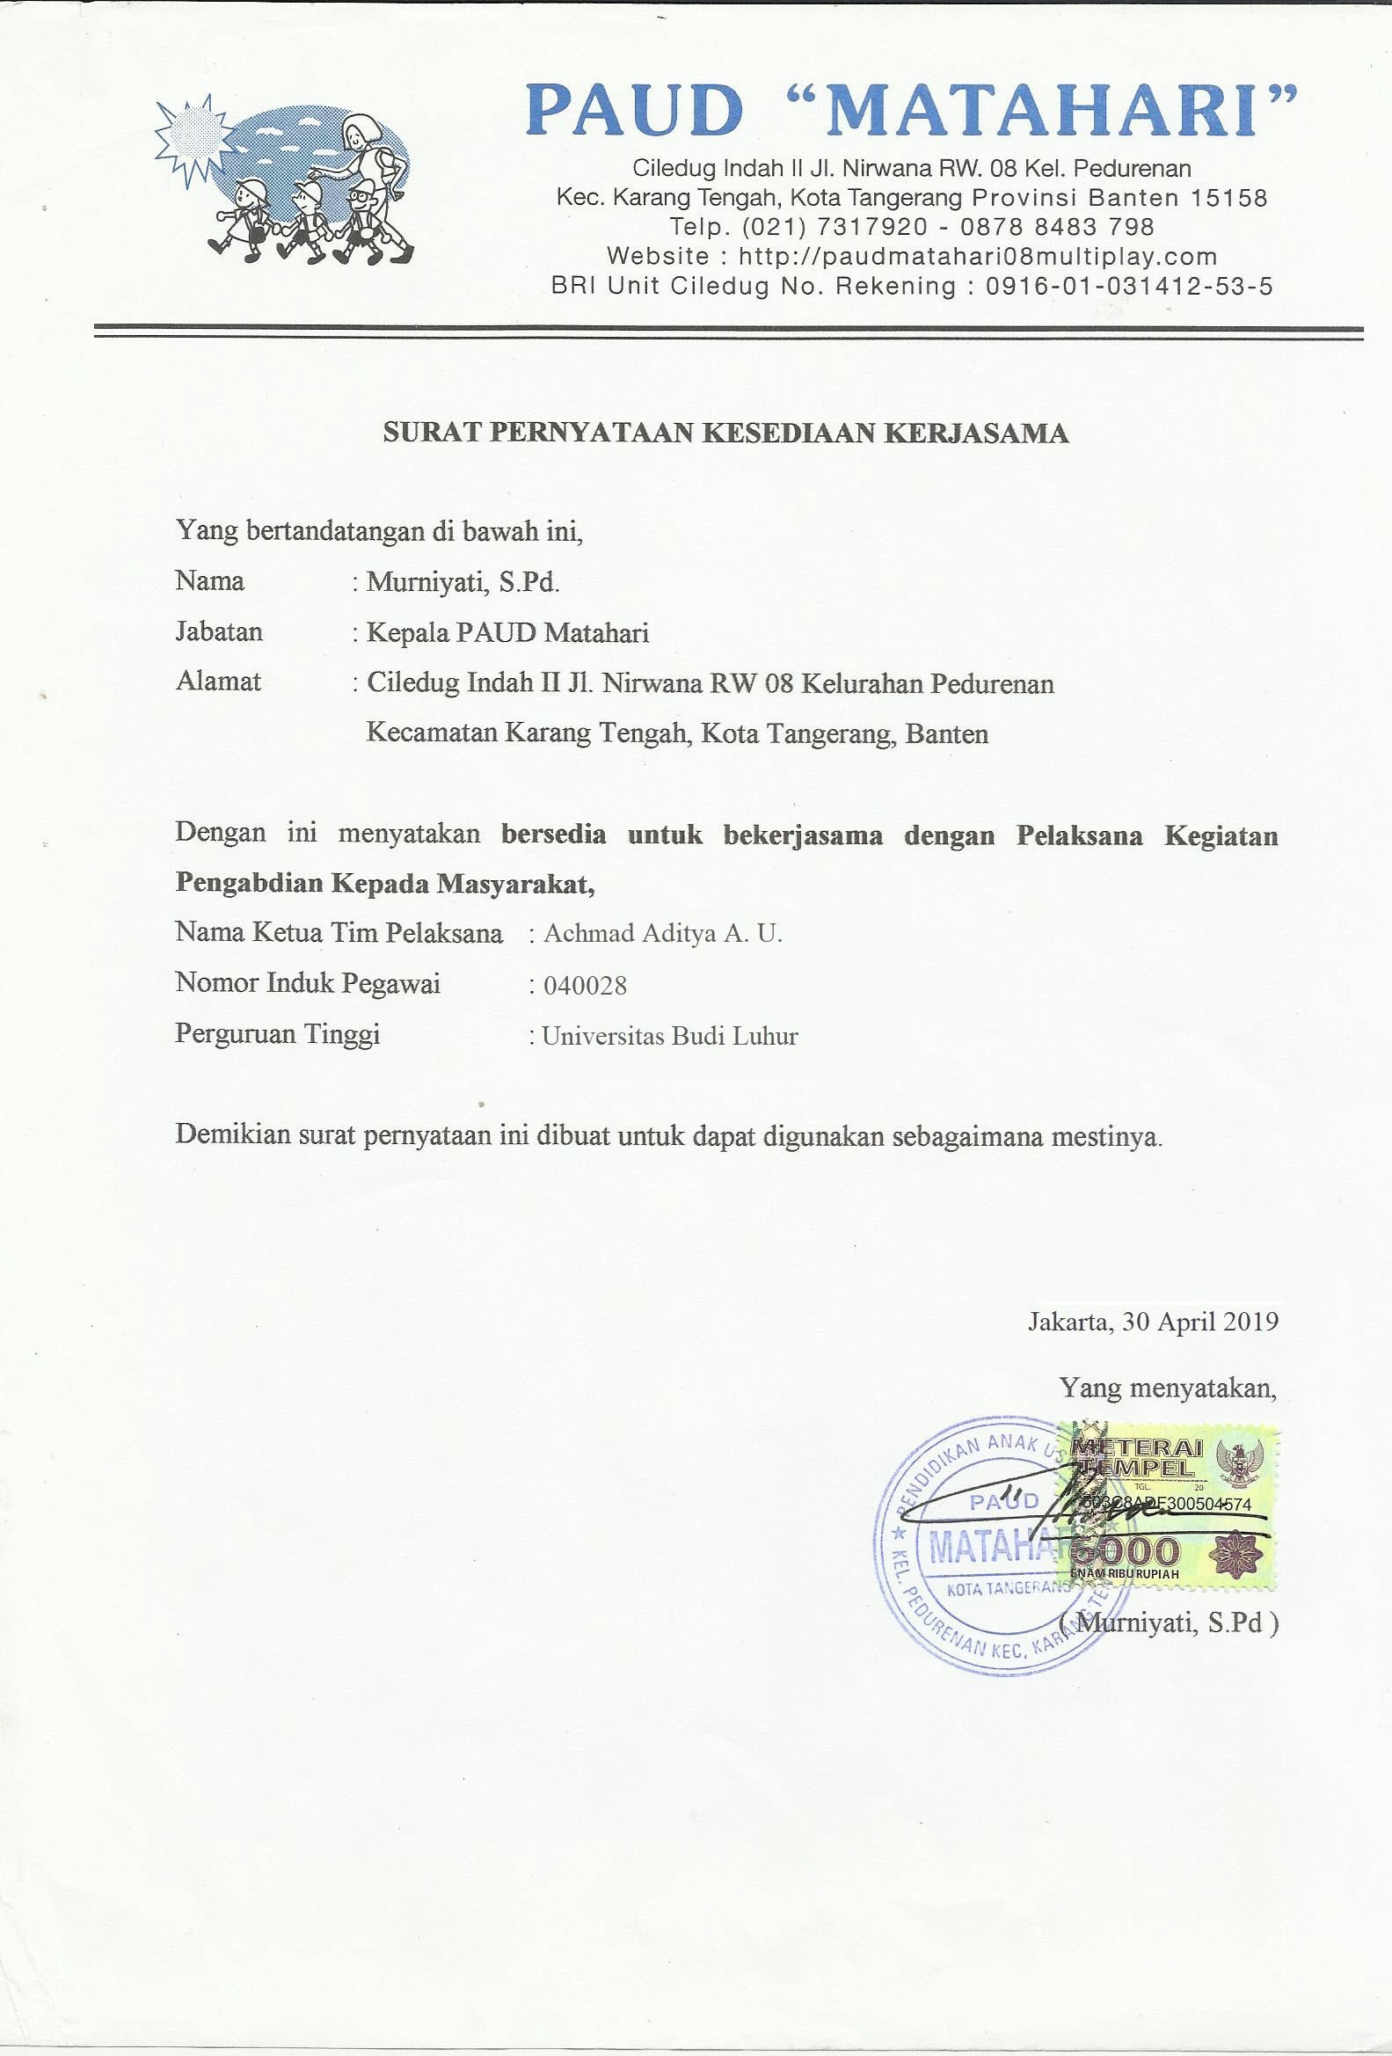

## Lampiran 5. Lembar Absen

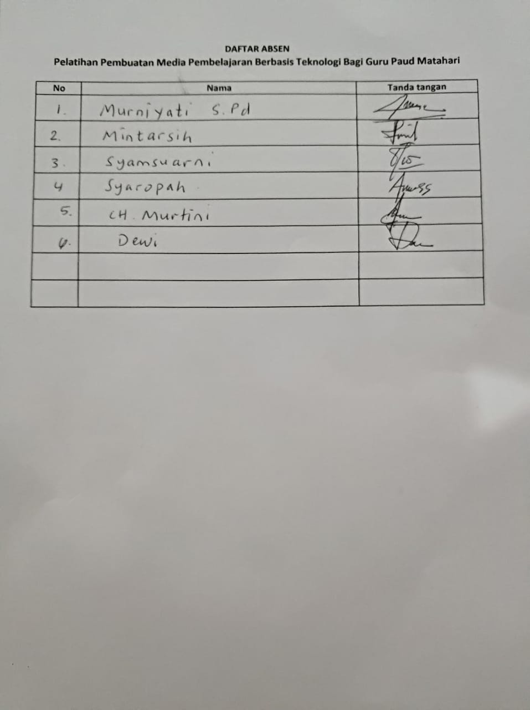

## Lampiran 6. Foto-foto Kegiatan

## 

## 

## 

## Lampiran 7. Materi Kegiatan

|  |  |  |  |
| --- | --- | --- | --- |
| **Hari** | **Tanggal** | **Materi** | **Pokok Bahasan** |
| Kamis | 1 Agustus 2019 | Pelatihan Pembuatan Media Pembelajaran Berbasis Teknologi Bagi Guru Paud Matahari | * Pemaparan tentang pembelajaran multimedia * Pengenalan Powerpoint * Praktek pembuatan materi ajar dengan Powerpoint * Diskusi dan tanya jawab |